使用OllyDbg从零开始Cracking
第三章
（翻译：BGCoder）

什么是寄存器，有什么作用
寄存器用来做什么，什么是寄存器？处理器在执行程序时需要一个助手。当执行一条指令时，例如将两个内存单元中存放的内容相加，处理器需要先把其中一个的内容置入寄存器，然后再把另一个内容置入，这是使用寄存器的一个例子（译注1）。

ESP指向堆栈最顶端的地址，现在来看一下这个CrueHead'a CrackMe（译注2）。

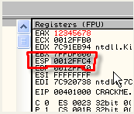

ESP为12FFC4，如果你看一下OllyDbg的堆栈窗口，

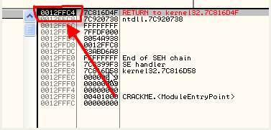

我们看到寄存器显示了在我们的堆栈最上方的值，打个比方，它就是一堆信件最上方的那一封。

EIP – 另一个非常重要的寄存器，它指向当前将要执行的指令。

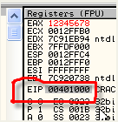

我们在下面截图中看到CrackMe第一条将执行的指令的地址为401000，很明显，这正是EIP所指向的值。

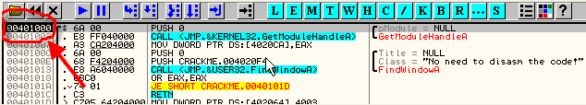

如果你按下F7，那么将执行第一条指令，然后切到第二条将执行的指令。

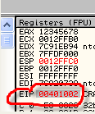

EIP现在为401002，在反汇编窗口第一条指令已经走过，现在位于第二条上。

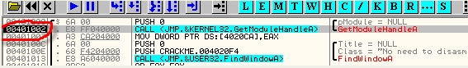

其它寄存器包含有不同的值来为帮助处理器执行指令提供服务。
记住OllyDbg在哪里显示这些寄存器。

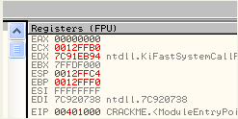

在这里，显示有EAX，ECX，EDX，EBX，ESP，EBP，ESI，EDI和EIP等
它们都被称为32位寄存器。

在OllyDbg中，它们的内容以十六进制显示。例如，EAX的最小值为00000000，最大值为FFFFFFFF，用二进制表示将是11111111111111111111111111111111。

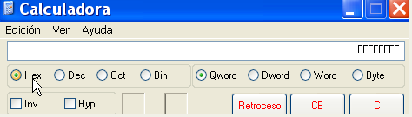

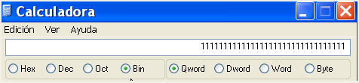
我们看到它为32位，每一位可被设为0或1，所以这些寄存器被称为是32位的。
你可以在汇编语言教材中查阅参考这些32位寄存器。

现在，在OllyDbg中完成一个使用寄存器的例子，来获得一些实践经验。
打开OllyDbg，加载CrackMe（也可以加载其它的程序）。把EAX更改为我们需要的值，这里假如为12345678

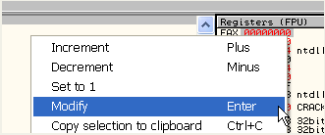

在打开的窗口的Hexdecimal处填入12345678。

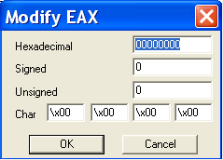

就在这里：
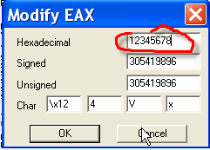

然后点击OK。

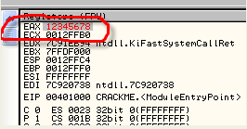

现在EAX变为了我们的期望值，OllyDbg将变化的值用红色高亮显示。

如果你要用到EAX寄存器的一部分，在这个例子中，AX是EAX的一部分，是16位寄存器，例如，在上述例子中，它的值为5678，我们在CommandBar中进行输入也可以看到。

？AX（问号也可用于查询寄存器的值）
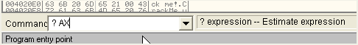

当你按下回车键后，

看到了5678，AX包含的值为EAX的后4位数字。还可继续分为AL和AH（译注：16位寄存器AX的低八位和高八位），它们的值在OllyDbg中同样能够观察到。
？AL

？AH

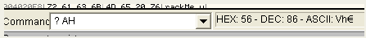

或者这样更直观，如果EAX=12345678，那么AX就是它的后四位数字。

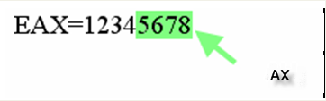

AH就是数字5和6的组合，AL就是最后两位。

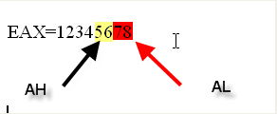

同样的，EBX可被分为BX，BL和BH。几乎所有其它寄存器都可以如此分割（译注3）。

如何更改寄存器的值

我们已经看到了，OllyDbg可以更改寄存器的值。我们在EAX上进行的一切操作同样适用于其它寄存器：检查寄存器，看哪一个是你想要更改的，然后右键点击它选择Modify。但EIP是唯一一个例外的，它指向下一条将要执行的指令。
要改变它的值，需要如下操作。

EIP指向将要执行的指令，只需简单的在反汇编窗口中选择新的指令起始点

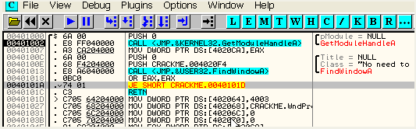
一旦选择，例如40101A，在其上点击鼠标右键，选择New origin here（汉化版翻译为：此处为新的EIP），EIP就会改变为40101A，这样，程序就将会从这条指令执行。

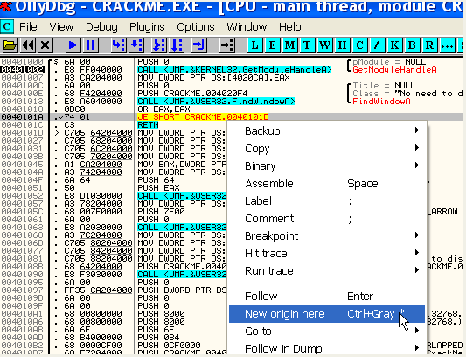

在这里你会看到，EIP指向了40101A。

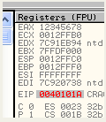

什么是标志寄存器

就像我们在第一章看到的，在OllyDbg寄存器信息的下方显示的就是标志寄存器。

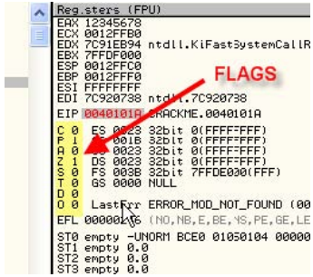

我们看到，这里的标志分为C，P，A，Z，S，T，D和O。我们还看到，它们只能是两个数字值，0和1。某一具体指令的执行可以改变它们的含义。

我们一起来看看这些标志：
1）O标志（溢出标志）溢出标志在当操作改变了符号位，返回错误值时被设置（译注4）。看一下以下在OllyDbg中的例子，同样使用CrueHead'a的CrackMe。
我们按照前面讲述的方法将EAX的值改为7FFFFFFF，即最大的正数。

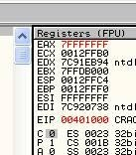

现在使其加1，其和将超过最大正数，我们还知道，80000000对应的是一个负数。这需要打开一个能够写入指令的对话框（译注：本例中请在反汇编窗口的00401000指令上按空格键，或在反汇编代码那一列的指令上双击）。

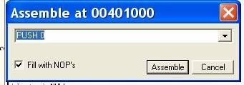

在里面写入：ADD EAX，1。

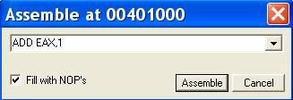

写完后点击Assemble，就可以看到原来在00401000处的指令变为了我们输入的指令。

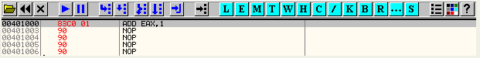

ADD EAX，1，执行这条指令会发生什么？它将EAX加1，并将值返回到EAX。F7将完成这条指令，O标志现在等于0

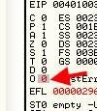

在F7后，看看发生了什么，EAX变为80000000，其数字符号更改。
O标志被设置为1，该标志的目的：当指令的结果超出了它可能存取的最大值，将被设置。

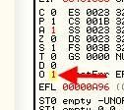

2）A标志（辅助进位标志）完成操作后，用其它的某种形式对其进行记录。目前我们不需要关心此标志。
3）P标志（奇偶标志）
如果指令的结果用二进制表示，该二进制数中的1的总个数为偶数时，P标志被设置。例如：1010，1100，1111000.

为做个试验，我们已经在OllyDbg中设置了指令：ADD EAX，1（译注5），再一次执行该操作。选择401000行，右键点击选择New orgin here，如果按下F7，将执行该指令。

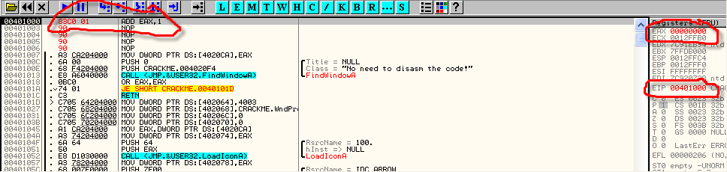

现在，EAX中包含的值为00000000，P标志等于1，（这里是先前指令的结果），让我们看一下，当向EAX中加入1时发生了什么。
按下F7

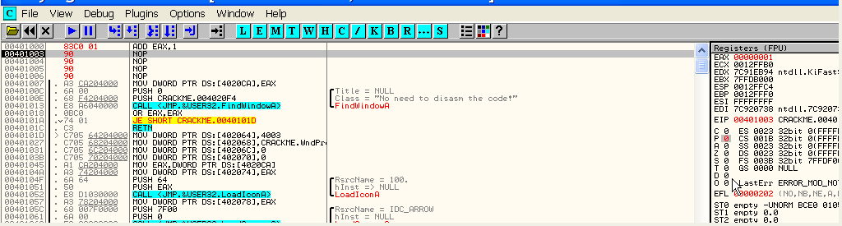

我们看到，P标志变为了0，EAX中值用二进制表示为1，其二进制格式含有1的个数是一个，是奇数。
再次返回，选择ADD EAX，1这行，右键点击该行，选择New origin here，按F7，再次加1。

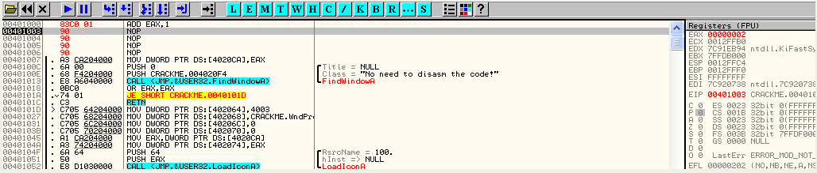

我们看到，EAX先前为1，现在为2，其二进制为10，1的个数为奇数，P标志未被设置。
重复上述操作，再加1，

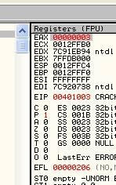

现在EAX包含的值为3，二进制为11，现在它的结果包含偶数个1，奇偶标志被设置。从这里，我们可以考到该标志的设置基于以下事实：当指令结果的二进制格式含有偶数个1时，被设置。

4）Z标志（零标志）
这是在Cracking过程中最著名最有用的一个标志。当运算产生的结果为0时被设置。

让我们返回到401000处的指令：ADD EAX，1。（右键点击New origin here），先设置EAX的值为FFFFFFFF，即十进制-1，当按下F7运行指令ADD EAX，1，使结果为-1+1，等于0，零标志被设置。

我们看到按下F7后，EAX的值为0，所以，如果操作的结果为0，Z标志被设置为1。

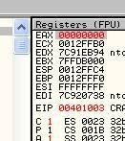

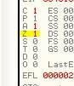

我想现在应该清楚了，当指令的结果为0时，该标志被设置。

5）S标志（符号标志）
这个标志在运算结果为负时设置为1。来看一下它是如何运作的，改变EAX的数值为FFFFFFF8，它等于十进制-8

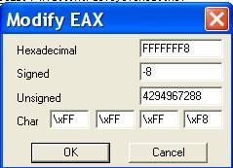

再次按上述操作选择New origin here，然后F7再次执行ADD EAX，1。结果为FFFFFFF9，等于十进制-7，是个负数，所以符号标志位被设置。

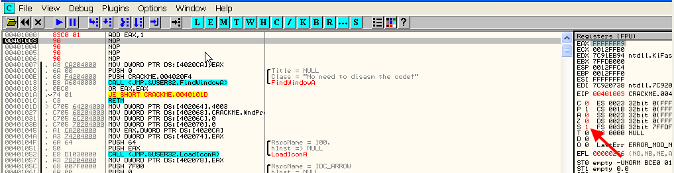

按F7执行指令，S标志位被设置，标志位为1，很清楚：负结果导致S标志被设置。

6）C标志进位标志
（无符号运算的结果）在超过最大数值时设置，可能是寄存器的值，例如，将EAX设为FFFFFFFF，然后加1，我们会看到，进位标志位设为1。

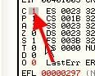

7）T，D标志和其它
我现在还不打算解释它们的用途，这是一个相对复杂的话题。我们对它们也不太感兴趣。所以目前可以先着手相对更简单问题，此话题将留到以后探讨。

这样，我们已经对寄存器和标志位有了一定的理解。接下来，你可以逐个回顾一下其它指令，尽管到现在为止，我们仅看到了一个指令：ADD

如果看完本文后，你还存有疑惑，请用指令ADD EAX，1跟随本文的操作（以改变标志位的值）来进行实践。

对基础知识的深刻理解是非常重要的，所以请不要倦于实践操作，对待本文同样如此。

译注1
寄存器是CPU内部的高速存储单元，访问速度比常规内存快很多。

译注2
此CrackMe仍然来自第一章，因本章讲述的是寄存器基础知识，所以您可以用其它程序代替。此文件随本文附带。

译注3
仅用于EAX，EBX，ECX，EDX，其它寄存器可含有低16位寄存器，但不能进一步再分。

译注4
标志被设置，意思是说使其等于1，被清除，则使其等于0。

译注5
1．更改寄存器EAX为00000000。
2．将4010000处改为ADD EAX，1。

随文附件
1. CrackMe：ollydbg01-Crackme.zip

翻译说明：
该系列教程目前官方已更新到第47章。本文原文为俄语，译者不才，斗胆翻译，采用了能用的所有手段。虽经本人严加审校，但难免讹误。有些词句加入了译者的理解，所以部分内容可能与原文有所出入。翻译本文也是译者学习的过程，所以错误在所难免。如发现错误，敬请指正，以免误人子弟。

该系列教程链接：http://wasm.ru/series.php?sid=17

本文原文链接：http://wasm.ru/article.php?article=ollydbg03

本文原文版权：[C] Рикардо Нарваха, пер. Aquila
译文版权：BGCoder，http://www.pediy.com/

